ERROR:

Actualmente nos encontramos configurando un proyecto que debe ser desplegado en jfrog, pero evidenciamos que está ejecutando un pipeline con la configuración de un proyecto de node. Adjunto url del nodo.

[Pipeline] sh (hide)

+ npm run test

> jenkins@1.0.0 test /home/jenkins

> echo "Error: no test specified" && exit 1

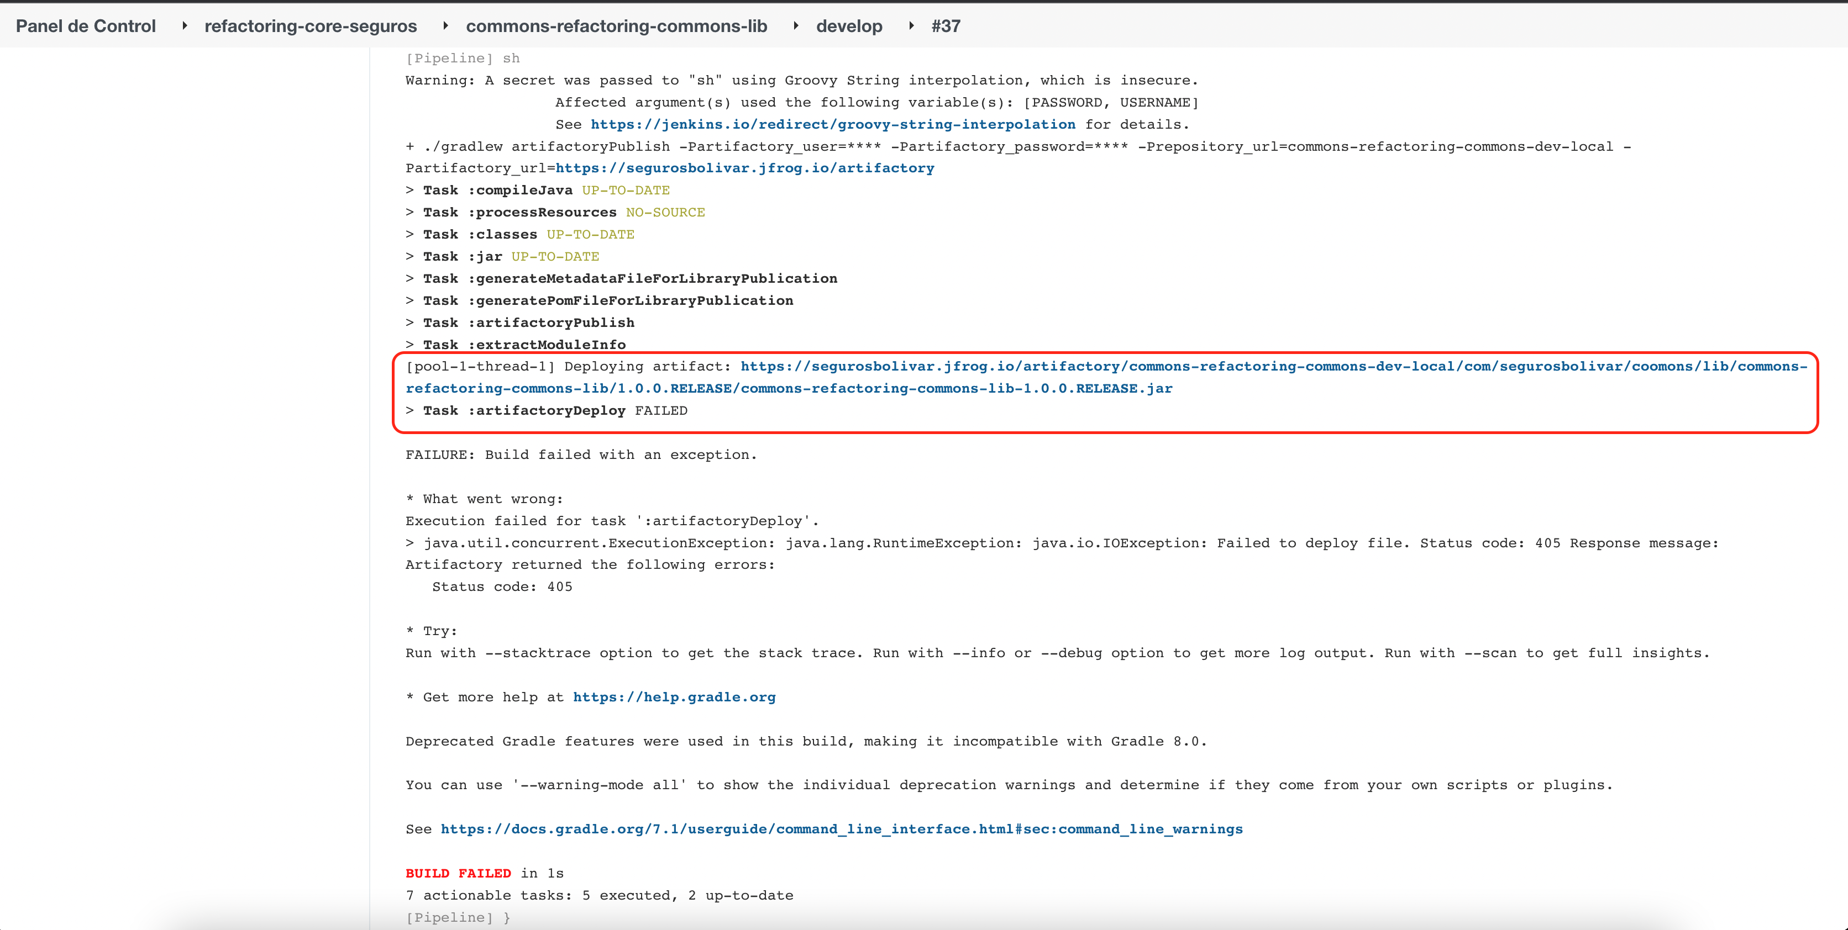

<https://jenkins.segurosbolivar.com:8443/job/refactoring-core-seguros/job/commons-refactoring-commons-lib/job/develop/2/console>

SOLUCIÖN:

Se realiza la verificación que el error era porque no estaban creados los artefactos en jfrog, por lo cual se realiza la creación manual de dichos artefactos quedando de esta forma:

refactoring-gradle-commons-dev-local

refactoring-gradle-commons-stg-local

refactoring-gradle-commons-prod-local

refactoring-gradle-commons-stg-local

Estos artefactos deben tener el mismo nombre del repositorio y tener creado antes los artefacto para asi poder hacer despliegues a los diferentes ramas.